新闻稿

一个编码器，四个感应单元：堡盟最新推出面向轨道交通行业的BPIV2多通道轮轴编码器
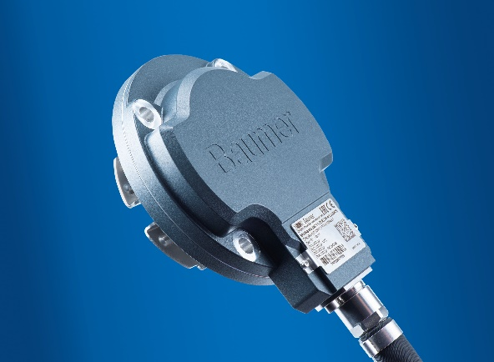
（11.18.2019）堡盟BPIV2多通道轮轴编码器可为驾驶室提供转速信息，在列车启动过程中调节牵引力，以及防止车轮在制动过程中抱死：对于列车的诸多子系统而言，精确的轮轴转速信息必不可少。每个子系统彼此独立运行，都需要配备一个专用的轮轴编码器。BPIV2是一款独立式多通道轮轴编码器。这是堡盟继大获成功的BPIV和BMIV编码器之后新推出的又一力作。BPIV2配备4个彼此独立的感应单元，每个感应单元都可以单独设置。 这项优势令市面上任何同类产品都望尘莫及。BPIV2轮轴编码器的安装既快速又安全。由于所有信号都通过同一根电缆传输，因此无需针对单个轮轴进行调节，从而极大地简化了安装工作量。
“BPIV2的全寿命周期成本要远远低于传统的轮轴编码器，具体取决于运行工况。”瑞士传感器专家堡盟集团的产品经理Manuel Niedermann强调道。BPIV2编码器可现场更换轴承组，这是堡盟的一项创新设计，对于降低编码器的全寿命周期成本具有重要意义。铁路车辆的使用寿命一般在30年以上。由于列车在运行过程中会产生巨大的压力，活动部件尤其是轴承会遭受严重的磨损。到目前为止，标准的维护流程都是将编码器拆卸下来寄给厂家维修。这样不仅非常耗时，而且编码器通常需要数周时间才能送回。但有了BPIV2，情况就完全不同了：磨损的轴承组可现场更换，只需半个小时就能完成维护，而且无需重新调整。
BPIV2轮轴编码器还有更多先进的功能。考虑到每个子系统的具体要求不同，操作人员可以选择特定的感应单元，其增量电流信号或电压信号可以在编码器内自由组合。每个感应单元的每圈脉冲数均可任意设置，最高可达1200ppr，无论在高速还是在低速下都能确保精确的转速测量。此外，BPIV2编码器还有一些智能化功能，例如：即便在列车静止时，也能通过功能信号检测识别出断线等各种缺陷。
与堡盟轨道交通行业产品家族的其他新成员一样，BPIV2的产品标签也符合GS1标准，含有GTIN（物料号）和GIAI（序列号）代码。这样，就可以确保产品在整个使用寿命内——从发货到安装再到维护——都能够高效准确地进行识别和追溯。
尽管BPIV2增添了很多新功能，但其最为人熟知的特点——坚固性——仍旧保持如初。堡盟在轨道交通行业拥有数十年的丰富经验。作为一家独立运营的瑞士家族企业，堡盟集团在传感器和编码器的研发和生产方面处于世界领先地位，同时也因其针对苛刻应用开发的定制化创新解决方案而久负盛名。BPIV2采用坚固的磁感应技术，而堡盟在该技术的研发方面扮演了重要的角色。因此，BPIV2轮轴编码器轻松通过了EN 50155标准的相关测试，能够在轮轴这样的苛刻工况下可靠运行。凭借诸多配置选项，BPIV2编码器能为各种轮轴应用提供最完美的解决方案。
堡盟为轨道交通行业提供丰富的不断完善的产品组合，除了最新的BPIV2轮轴编码器，还包括：无轴承、无磨损的高性能轮轴编码器BPIK，用于测量液位、压力和温度的传感器产品，以及用于检测系统的相机产品。
更多信息，请访问：www.baumer.com/ch/de/losungen/bahnindustrie/a/railway

照片： 堡盟BPIV2多通道轮轴编码器可有效减少安装调整的工作量。编码器的轴承组可现场更换，维护非常方便，对于轴两端的安装空间十分有限的列车而言，这种设计堪称最佳解决方案。

字符数（带空格）：约1300
文本和图片下载位置： www.baumer.com/press

堡盟集团
堡盟集团是国际领先的工厂自动化和过程自动化生产厂家之一。目前堡盟集团的足迹已遍布全球20个国家并拥有39家分公司。堡盟集团的产品业务主要涉及传感器、运动控制、视觉技术、过程仪表和粘胶系统，其丰富的产品线覆盖在各个行业并使客户受益于堡盟所提供的完整咨询和可靠服务的国际平台。更多信息，请登陆 www.baumer.com。

读者咨询联络方式:
堡盟电子（上海）有限公司
上海松江工业区民强路1525号（申田高科园）11幢
邮编： 201612
电话： +86 21 6768 7095
传真： +86 21 6768 7098
E-mail: sales.cn@baumer.com
网站: www.baumer.com

